KARYA TULIS ILMIAH

HUBUNGAN PERILAKU IBU DALAM PENCEGAHAN DENGAN KEJADIAN DIARE PADA BALITA

Di Posyandu Desa Turi
Wilayah Kerja Puskesmas Jetis Kecamatan Jetis Kabupaten Ponorogo

Oleh :
NIKEN RETNANINGTYAS
11611932

PROGRAM STUDI D III KEPERAWATAN
FAKULTAS ILMU KESEHATAN
UNIVERSITAS MUHAMMADIYAH PONOROGO
2014
HUBUNGAN PERILAKU IBU DALAM PENCEGAHAN DENGAN KEJADIAN DIARE PADA BALITA

Di Posyandu Desa Turi
Kecamatan Jetis Kabupaten Ponorogo

KARYA TULIS ILMIAH
Diajukan kepada Progam Studi DIII Keperawatan Fakultas Ilmu Kesehatan
Universitas Muhammadiyah Ponorogo
Untuk Memperoleh Gelar Ahli Madya Keperawatan

Oleh :
NIKEN RETNANINGTYAS
11611932

PROGRAM STUDI D III KEPERAWATAN
FAKULTAS ILMU KESEHATAN
UNIVERSITAS MUHAMMADIYAH PONOROGO
2014
LEMBAR PERSETUJUAN PEMBIMBING
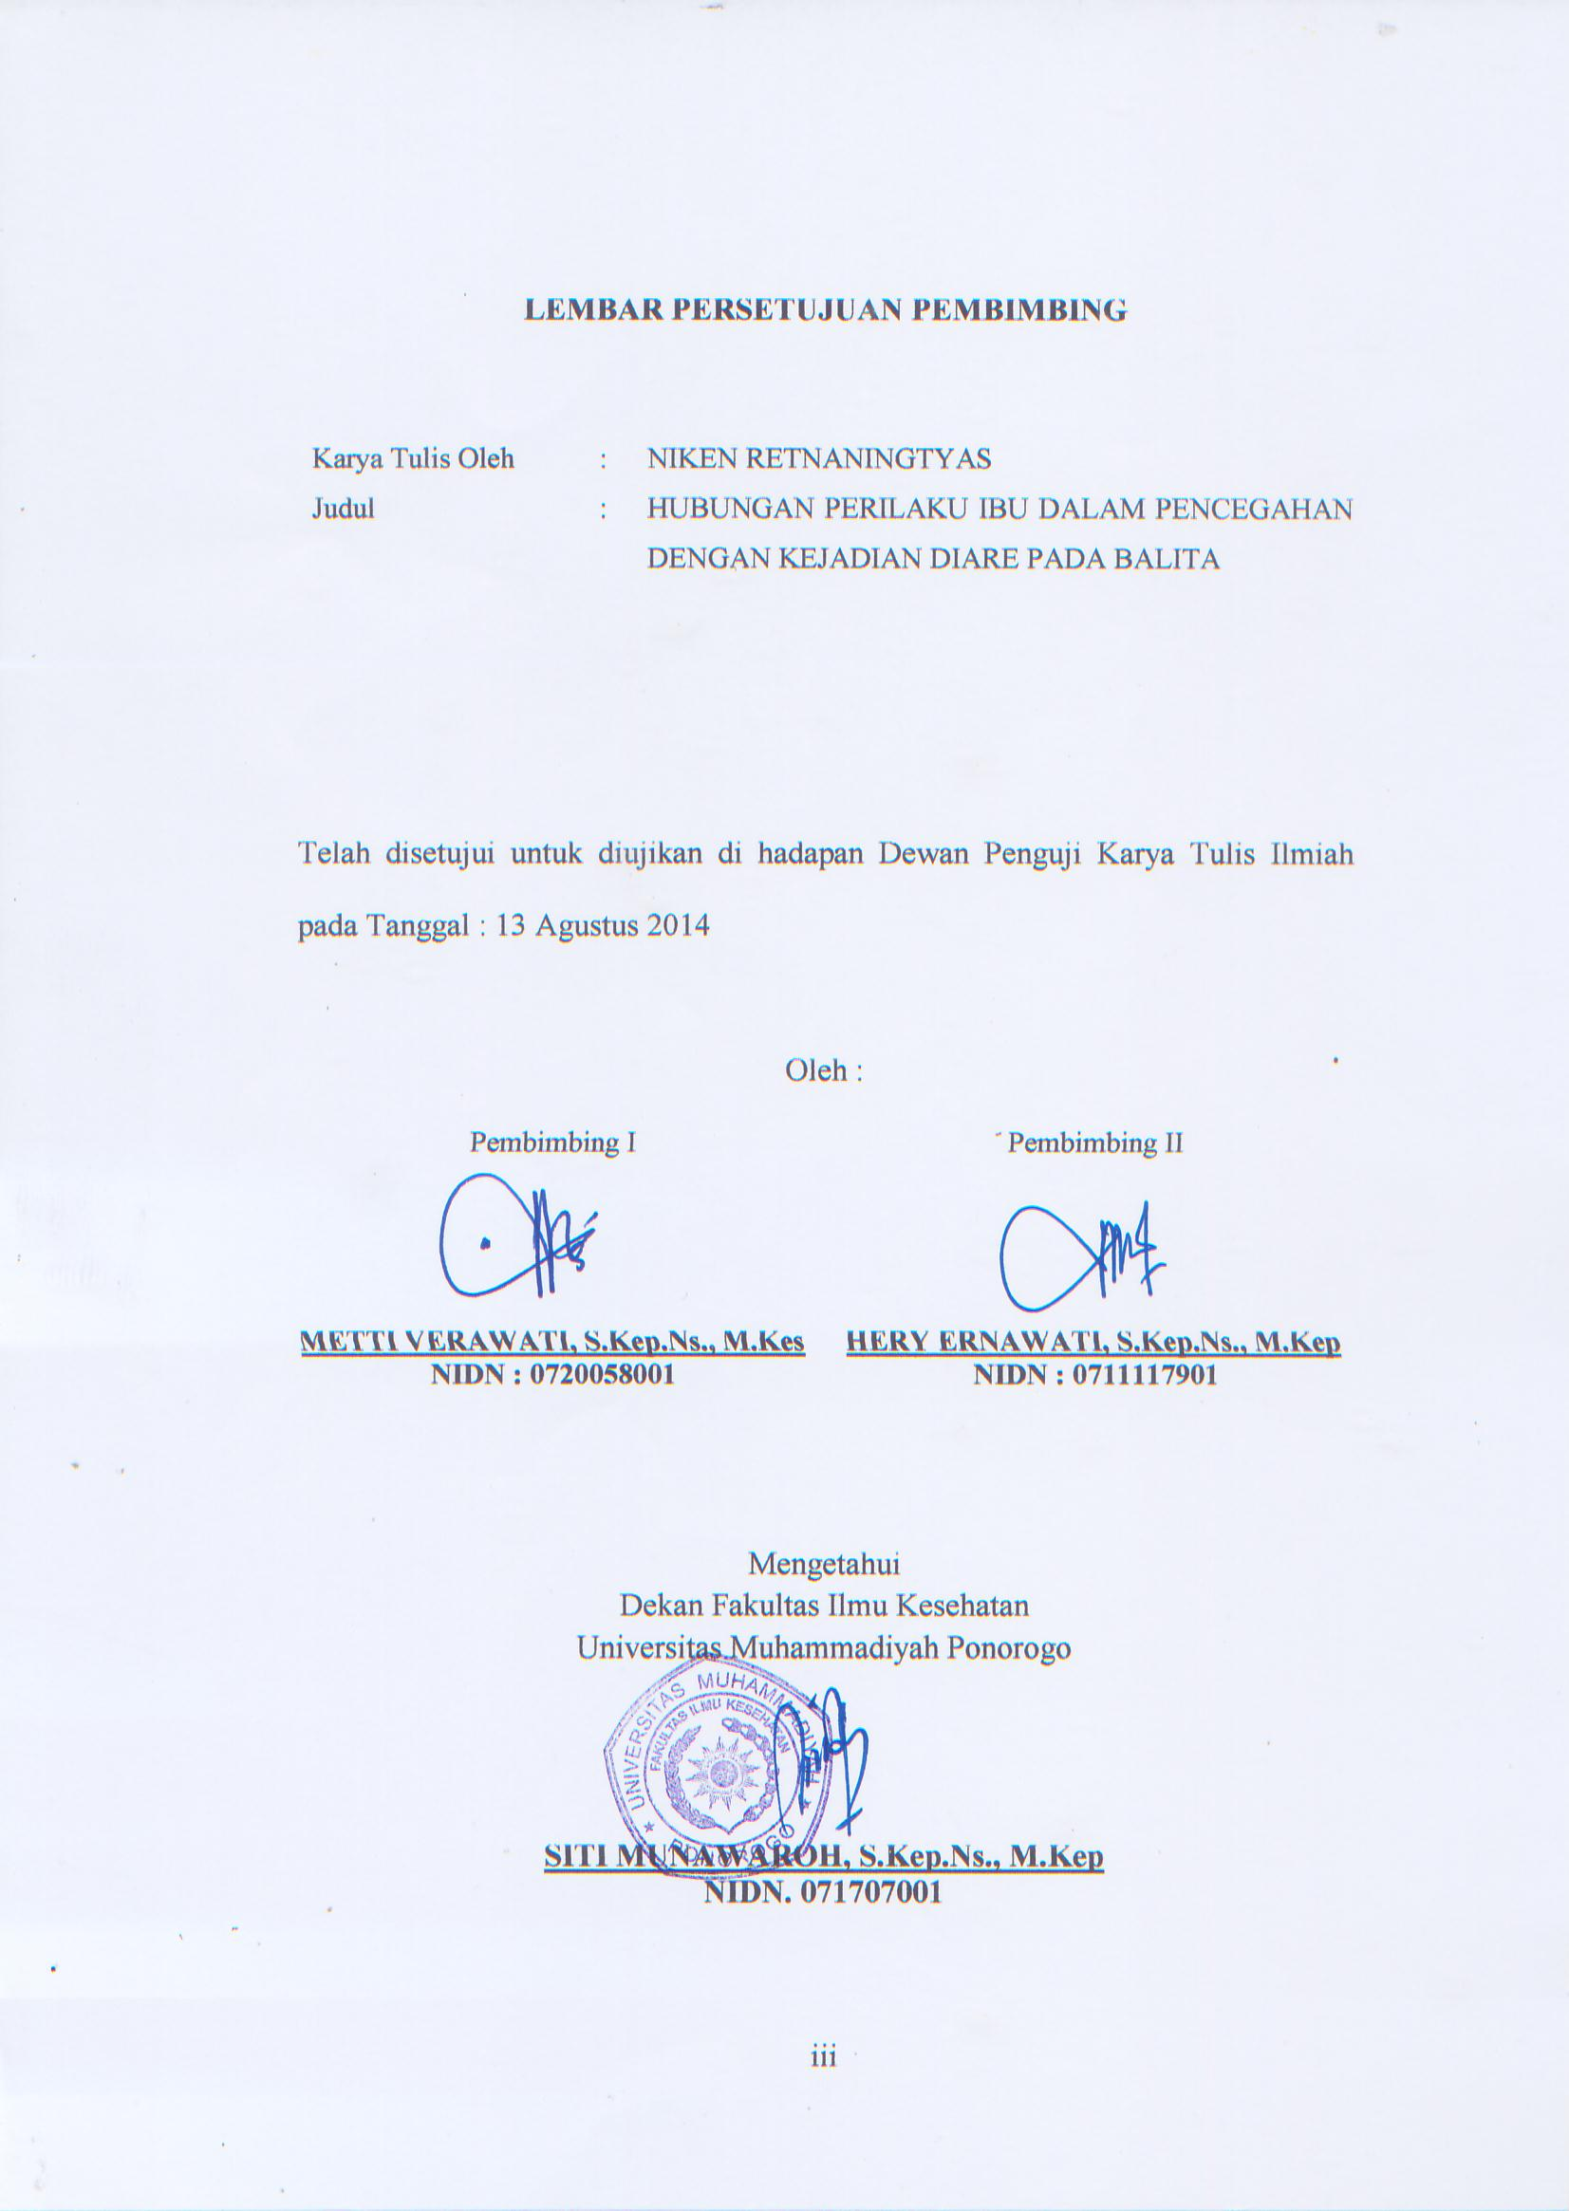

Karya Tulis Oleh :  Judul : | NIKEN RETNANINGTYAS  HUBUNGAN PERILAKU IBU DALAM PENCEGAHAN DENGAN KEJADIAN DIARE PADA BALITA

Telah disetujui untuk diujikan di hadapan Dewan Penguji Karya Tulis Ilmiah pada Tanggal : 13 Agustus 2014

Oleh :
Pembimbing I  METTI VERAWATI, S.Kep.Ns., M.Kes  NIDN : 0720058001 | Pembimbing II  HERY ERNAWATI, S.Kep.Ns., M.Kep  NIDN : 0711117901

Mengetahui
Dekan Fakultas Ilmu Kesehatan
Universitas Muhammadiyah Ponorogo

SITI MUNAWAROH, S.Kep.Ns., M.Kep
NIDN. 071707001

PERNYATAAN KEASLIAN TULISAN
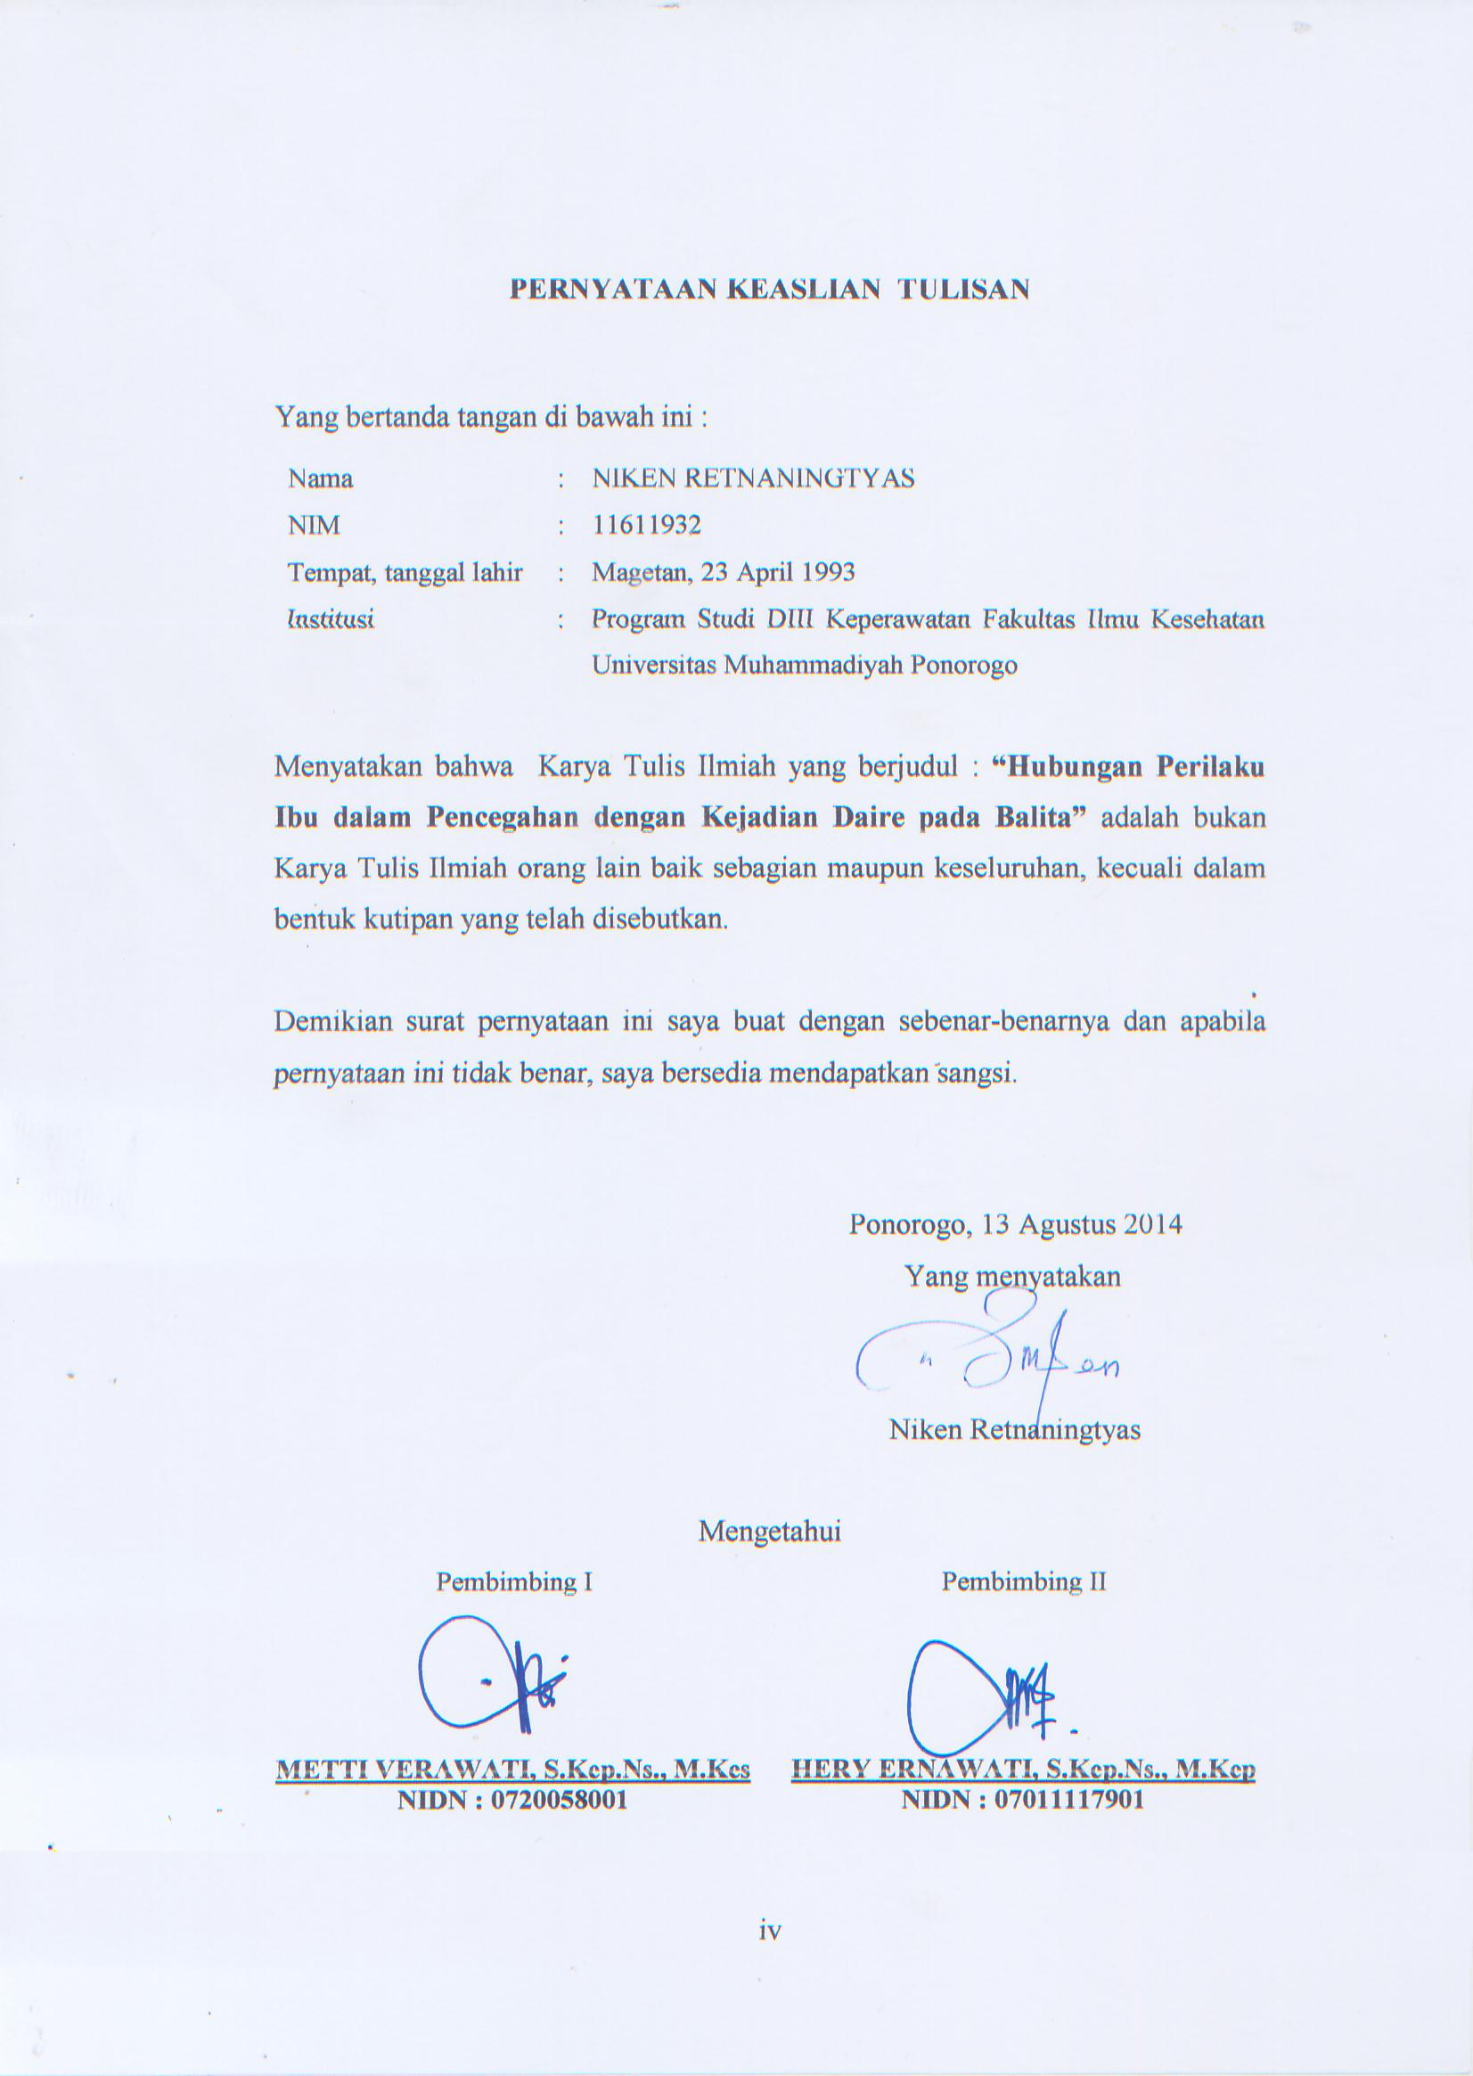
Yang bertanda tangan di bawah ini :
Nama  NIM  Tempat, tanggal lahir  Institusi | :  :  :  : | NIKEN RETNANINGTYAS  11611932  Magetan, 23 April 1993  Program Studi DIII Keperawatan Fakultas Ilmu Kesehatan Universitas Muhammadiyah Ponorogo

Menyatakan bahwa Karya Tulis Ilmiah yang berjudul : “Hubungan Perilaku Ibu dalam Pencegahan dengan Kejadian Daire pada Balita” adalah bukan Karya Tulis Ilmiah orang lain baik sebagian maupun keseluruhan, kecuali dalam bentuk kutipan yang telah disebutkan.

Demikian surat pernyataan ini saya buat dengan sebenar-benarnya dan apabila pernyataan ini tidak benar, saya bersedia mendapatkan sangsi.

Ponorogo, 13 Agustus 2014
Yang menyatakan

Niken Retnaningtyas

Mengetahui
Pembimbing I  METTI VERAWATI, S.Kep.Ns., M.Kes  NIDN : 0720058001 | Pembimbing II  HERY ERNAWATI, S.Kep.Ns., M.Kep  NIDN : 07011117901
HALAMAN PENGESAHAN
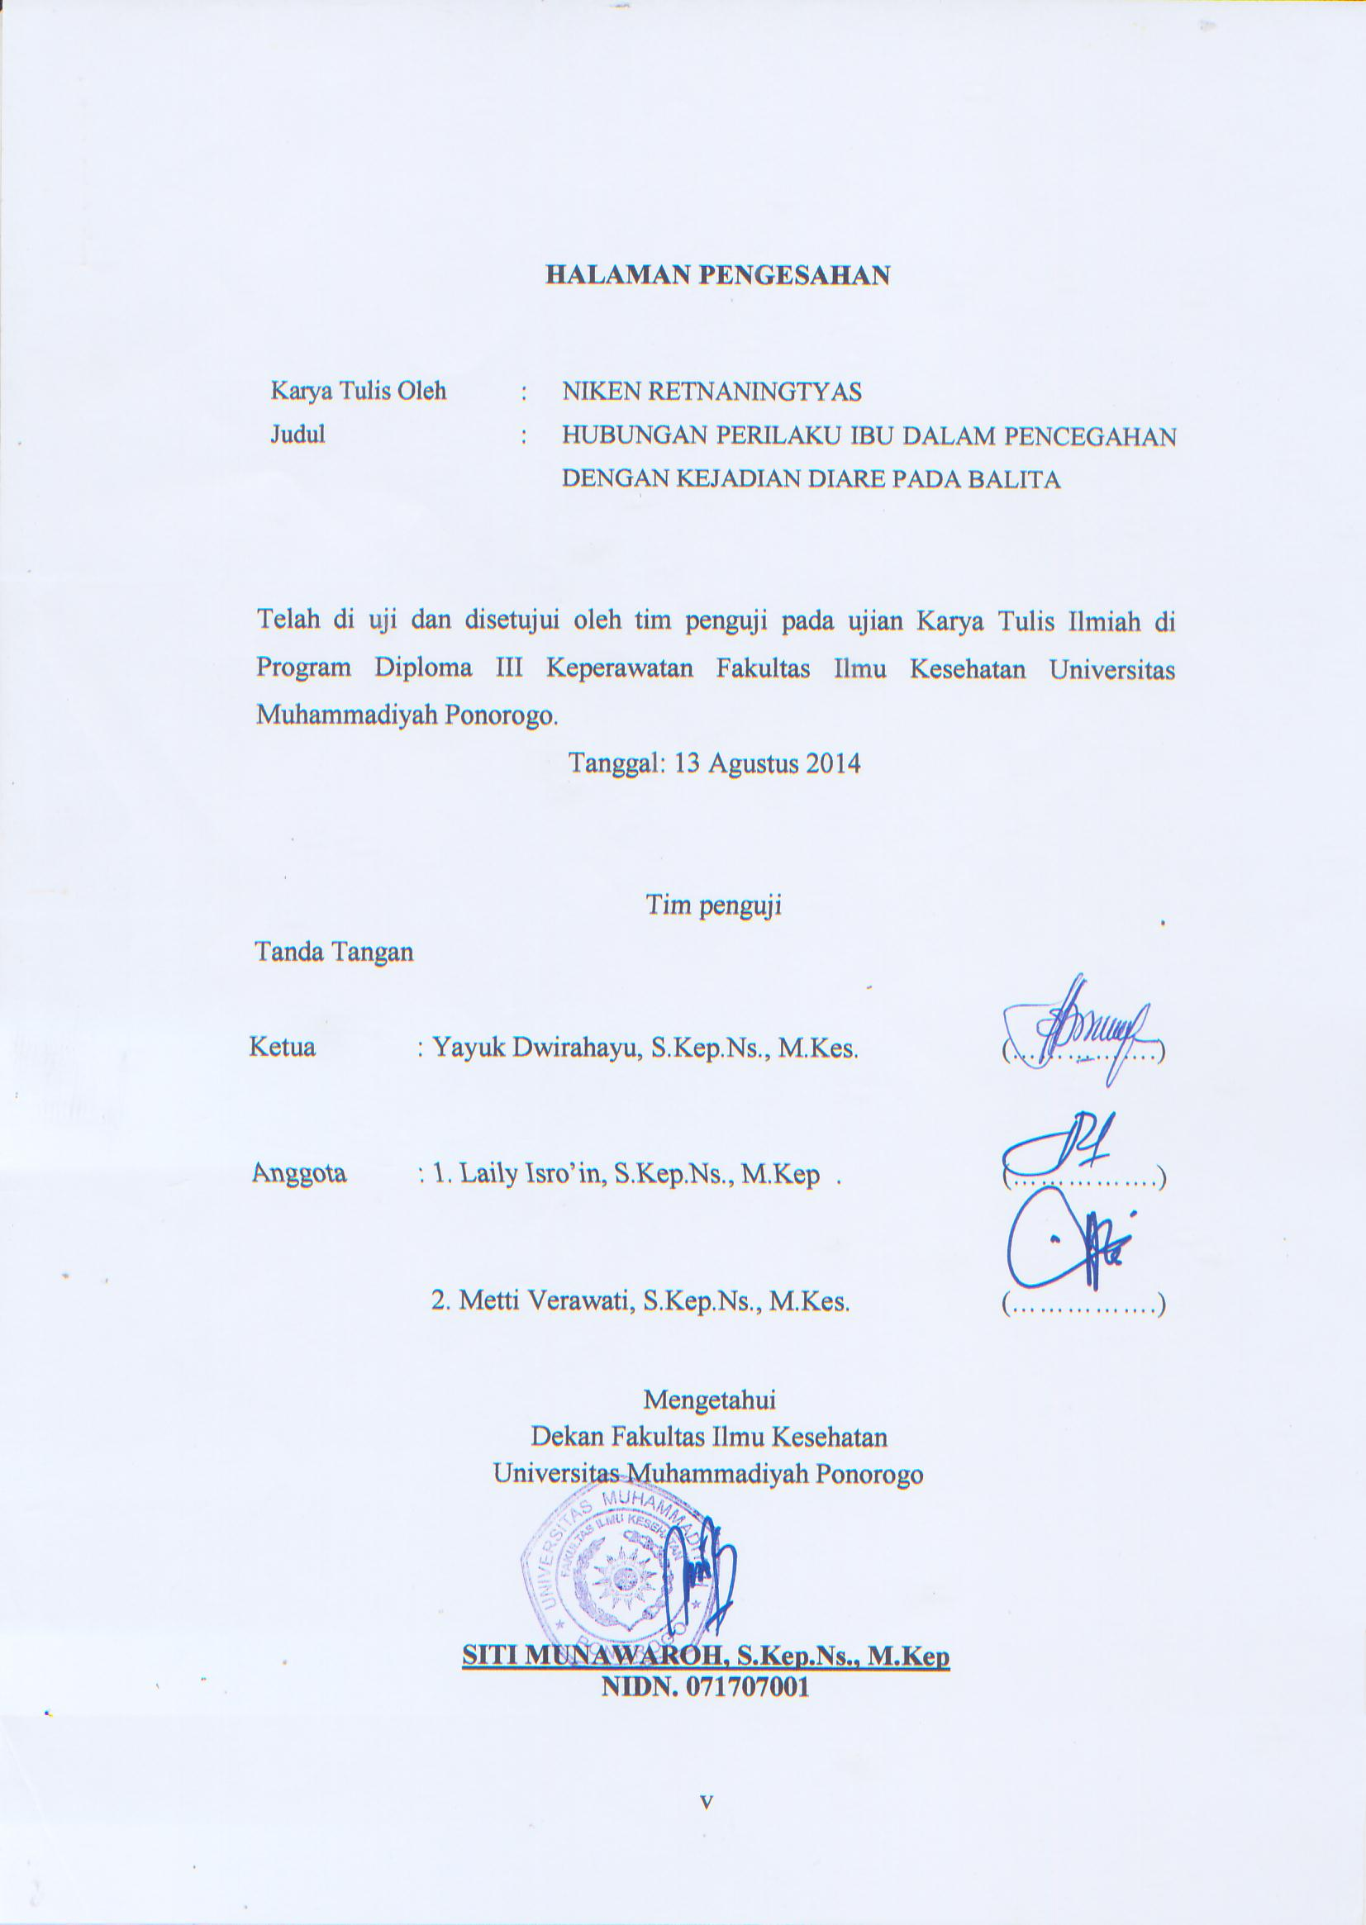
Karya Tulis Oleh :  Judul : | NIKEN RETNANINGTYAS  HUBUNGAN PERILAKU IBU DALAM PENCEGAHAN DENGAN KEJADIAN DIARE PADA BALITA

Telah di uji dan disetujui oleh tim penguji pada ujian Karya Tulis Ilmiah di Program Diploma III Keperawatan Fakultas Ilmu Kesehatan Universitas Muhammadiyah Ponorogo.
Tanggal: 13 Agustus 2014

Tim penguji
Tanda Tangan

Ketua : Yayuk Dwirahayu, S.Kep.Ns., M.Kes. (…………….)

Anggota : 1. Laily Isro’in, S.Kep.Ns., M.Kep . (…………….)

2. Metti Verawati, S.Kep.Ns., M.Kes. (…………….)

Mengetahui
Dekan Fakultas Ilmu Kesehatan
Universitas Muhammadiyah Ponorogo

SITI MUNAWAROH, S.Kep.Ns., M.Kep
NIDN. 071707001
ABSTRAK

Hubungan Perilaku Ibu dalam Pencegahan dengan Kejadian Diare pada Balita di Posyandu Desa Turi Wilayah Kerja Puskesmas Jetis Ponorogo

Oleh: Niken Retnaningtyas

Diare adalah frekuensi BAB > 4 kali pada bayi dan > 3 kali pada anak; konsistensi feses encer, dapat berwarna hijau, dapat juga bercampur lendir atau darah. Faktor-faktor yang dapat mempengaruhi diare adalah perilaku ibu, infeksi, malabsorbsi karbohidrat, makanan dan psikologis. Penelitian korelasi ini bertujuan untuk mengetahui bagaimanakah hubungan perilaku ibu dalam pencegahan dengan kejadian diare pada balita.
Desain penelitian yang digunakan adalah korelasi dengan teknik sampling purposive sampling. Populasi penelitian ini adalah seluruh ibu yang memiliki anak usia 1-5 tahun. Jumlah sampel pada penelitian ini adalah 51 responden sesuai dengan kriteria sampel. Pengumpulan data menggunakan kuesioner kejadian diare dan perilaku ibu dalam pencegahan diare pada balita.
Berdasarkan hasil penelitian didapatkan bahwa dari 51 responden hampir setengahnya (45,10%) memiliki perilaku positif dengan kejadian diare jarang, sebagian kecil (3,92%) memiliki perilaku positif dengan kejadian diare sering, hampir setengahnya (31,38%) memiliki perilaku negatif dengan kejadian diare jarang, dan sebagian kecil (19,60%) memiliki perilaku negatif dengan kejadian diare sering. Hasil uji Chi-Square dengan tabel 2 x 2 dan α 0,05 didapatkan $x^{2}$ hitung 6,5 dan $x^{2}$ tabel 3,84 yang berarti Ho ditolak, artinya ada hubungan perilaku dalam pencegahan dengan kejadian diare pada balita di Posyandu Desa Turi Wilayah Kerja Puskesmas Jetis Ponorogo.
Hasil penelitian dapat disimpulkan bahwa perilaku ibu dalam pencegahan diare terutama perlaku pemberian ASI eksklusif sangat penting, untuk itu dituntut peran ibu yang positif untuk mencegah diare pada balitanya. Untuk peneliti selanjutnya direkomendasikan untuk melakuan penelitian dengan judul sama namun dengan pengumpulan data observasi.

Kata Kunci: Perilaku Pencegahan Diare, Kejadian Diare, Balita

ABSTRACT

Mom Behavior in Relation to the Genesis Prevention Diarrhea in Toddlers at Turi Village Area IHC Jetis Ponorogo

By: Niken Retnaningtyas

Diarrhea was a state of stool frequency more than 4 times in infants and more than 3 times in children; watery stool consistency, color could be green, could also be mixed with mucus or blood. Factors that may affect diarrhea was maternal behavior, infection, carbohydrate malabsorption, food and psychological. The aimed of this correlation study to determine how the relationship between the mother's behavior in the prevention with diarrhea in infants.
The design of this study was correlation with purposive sampling technic. The study population were all mothers who had children aged 1-5 years. The total sample in this study were 51 respondents in accordance with the criteria of the sample. This data collection using questionnaires incidence of diarrhea and maternal behavior in the prevention of diarrhea in infants.
The results of the study showed that from 51 respondents there was nearly half (45.10%) had a positive attitude with the incidence of diarrhea rarely, a small portion (3.92%) had a positive attitude with the incidence of diarrhea often, almost half (31.38%) had a negative attitude with the incidence of diarrhea rarely, and a small portion (19.60%) had a negative attitude with the incidence of diarrhea often. Chi-Square test results with 2x2 table and α 0.05 obtained count of $x^{2}$6.5 and $x^{2}$ tables 3.84 which means that Ho was rejected, that mean there was a relationship behaviors in the prevention of the occurrence of diarrhea in infants in the village of Turi Work Area Public Health Center Jetis Ponorogo.
The results of this study was recommended fot furtheir research, were expected to conduct study with the same title buth with observation data collecton.
Keywords: Behavioral Prevention Diarrhea, Diarrhea Genesis, Toddler

KATA PENGANTAR

Puji syukur kehadirat Allah SWT yang telah memberikan rahmat, hidayah serta petunjuk dalam menyelesaikan penyusunan Karya Tulis Ilmiah yang berjudul “Hubungan Perilaku Ibu dalam Pencegahan dengan Kejadian Diare pada Baita”.
Karya Tulis Ilmiah disusun sebagai salah satu persyaratan akademik dalam menyelesaikan pendidikan Program Studi DIII Keperawatan Fakultas Ilmu Kesehatan Universitas Muhammadiyah Ponorogo.
Penulis menyadari dalam penyusunan Karya Tulis Ilmiah ini banyak memperoleh bimbingan, asuhan serta dorongan dari berbagai pihak. Oleh karena itu pada kesempatan ini penulis menyampaikan ucapan terima kasih kepada:
- Siti Munawaroh, S. Kep.Ners., M.Kep., selaku Dekan Fakultas Ilmu Kesehatan Universitas Muhammadiyah Ponorogo.
- Drs. Setiyo Wibowo, MM, selaku Kepala Dinas Kesehatan Ponorogo atas izin serta kerjasamanya selama proses pengambilan data.
- Drs. H. Murdjiato, M.Si., selaku Kepala Bakesbang Linmas Ponorogo atas izin serta kerjasamanya selama proses pengambilan data.
- Dr. Akh. Imam Asy’ari, AK, selaku Kepala Puskesmas Jetis Ponorogo atas izin dan kerjasamanya selama proses pengambilan data.
- Ratna Mujayanti, Amd.Keb, selaku bidan Desa Turi yang telah banyak membantu dalam pengambilan data.
- Metti Verawati, S.Kep.Ns., M.Kes. dan Laily Isro’in, S.Kep.Ns., M.Kep., selaku pembimbing I yang telah banyak membantu guna memberikan bimbingan dan pengarahan dalam penyusun penelitian ini.
- Hery Ernawati, S.Kep.Ns., M.Kep., selaku pembimbing II yang telah banyak membantu guna memberikan bimbingan dan pengarahan dalam penyusun penelitian ini.
- Para responden yang telah bersedia menjadi objek dalam penelitian in.
- Ayah dan Ibunda tercinta yang telah memberikan dukungan baik moral maupun materi.
- Teman-teman Prodi DIII Keperawatan Fakultas Ilmu Kesehatan Universitas Muhammadiyah Ponorogo angkatan 2011/2012 atas kejasama dan motivasinya.
- Semua pihak yang tidak dapat peneliti sebutkan satu persatu atas bantuan dalam penyelesaianproposal ini.
Semoga Allah SWT memberikan imbalan atas budi baik serta ketulusan yang telah mereka berikan selama penyusunan Karya Tulis Ilmiah pada penulis.
Penulis menyadari bahwa dalam menyelesaikan Karya Tulis Ilmiah ini masih jauh dari kesempurnaan sehingga diharapkan adanya kritik dan saran yang sifatntya membangun demi kesempuranaan penelitian ini.
Akhirnya penulis berharap penelitian ini dapat bermanfaat khususnya bagi bidang keperawatan.
Ponorogo, Agustus 2014

Peneliti
DAFTAR ISI

SAMPUL DEPAN  SAMPUL DALAM  LEMBAR PERSETUJUAN PEMBIMBING  PERNYATAAN KEASLIAN PENULISAN  LEMBAR PENGESAHAN  ABSTRAK  ABSTRACT  KATA PENGANTAR  DAFTAR ISI  DAFTAR TABEL  DAFTAR GAMBAR  DAFTAR LAMPIRAN  BAB 1 PENDAHULUAN  - Latar Belakang Masalah  - Rumusan Masalah  - Tujuan Penelitian  - Tujuan Umum  - Tujian Khusus  - Manfaat Penelitian  - Manfaat Teoritis  - Manfaat Praktis  - Keaslian Penelitian  BAB 2 TINJAUAN PUSTAKA  2.1 Konsep Perilaku  2.1.1 Pengertian Perilaku  2.1.2 Proses pembentukan Perilaku  2.1.3 Fakotor yang Mempengaruhi Perilaku  2.1.4 Prosedur Pembentukan Perilaku  2.1.5 Bentuk Perilaku  2.1.6 Domain Perilaku  2.1.7 Perubahan-Perubahan Perilaku  2.2 Konsep Diare  2.2.1 Definisi  2.2.2 Etiologi  2.2.3 Usia Balita yang Lebih Beresiko Terkena Diare  2.2.4 Perilaku yang Meningkatkan Resiko Terjadinya diare pada Balita  2.2.5 Klasifikasi Diare  2.2.6 Patofisiologi  2.2.7 Manifestasi Klinis  2.2.8 Pemeriksaan Penunjang  2.2.9 Komplikasi  2.2.10 Pencegahan  2.2.11 Penatalaksanaan  2.3 Konsep Balita  2.3.1 Definisi Balita  2.3.2 Perkembangan Anak Balita  2.3.3 Ciri-Ciri Tumbuh Kembang Anak Balita  2.4 Kerangka Konseptual  2.5 Hipotesa  BAB 3 METODE PENELITIAN  - Desain Penelitian 44  - Kerangka Kerja 45  - Identifikasi Variabel  - Variabel Independen  - Variabel Dependen 44  - Definisi Operasional ................................................... 47  - Sampling Desain 49  3.5.1 Populasi 49  3.5.2 Sampel .............................................................  3.5.3 Besar Sampel ...........................................................  3.5.4 Sampling................................................................... 51  - Pengumpulan Data dan Analisa Data 52  - Proses pengumpulan Data  - Analisa Data 44Analisa Data  - Etika Penelitian 61  BAB 4 HASIL PENELITIAN DAN PEMBAHASAN  - Gambaran Lokasi penelitian 44  - Keterbatasan Penelitian 45  - Hasil penelitian  4.3.1 Data Umum  4.3.2 Data Khusus 44  - Pembahasan................................................... 47 49  4.4.1 Perilaku Ibu dalam pencegahan Diare 49  4.4.2 Kejadian Diare.............................................................  4.4.3Hubungan Perilaku Ibu dalam Pencegahan dengan Kejadian Diare pada Balita..........................................  BAB 5 SIMPULAN DAN SARAN  - Simpulan 44  - Saran 45  DAFTAR PUSTAKA  LAMPIRAN | I  ii  iii  iv  v  vi  vii  vii  x  xiii  xiv  xv  1  5  6  6  6  6  6  7  7  9  9  9  10  18  19  20  22  23  23  24  25  26  27  28  28  29  29  30  35  36  36  36  37  40  41  42  43  44  44  44  45  46  46  46  46  47  48  48  49  54  56  57  58  58  61  64  64  70  71  75  75  77  80

DAFTAR TABEL

Tabel 3.1 Definisi Operasional Hubungan Perilaku Ibu dalam Pencegahan dengan kejadian Diare pada Balita 48  Tabel 3.2 Kategori Hubungan Perilaku Ibu dalam pencegahan dengan Kejadian Diare pada Balita  Tabel 4.1 Distribusi Frekuensi Responden Berdasarkan Usia Ibu di Posyandu Desa Turi wilayah kerja Puskesmas Jetis Ponorogo bulan April 2014 48  Tabel 4.2 Distribusi Frekuensi Responden Berdasarkan Pendidikan Ibu di Posyandu Desa Turi wilayah kerja Puskesmas Jetis Ponorogo bulan April 2014.  Tabel 4.3 Distribusi Frekuensi Responden Berdasarkan Pekerjaan Ibu di Posyandu Desa Turi wilayah kerja Puskesmas Jetis Ponorogo bulan April 2014 48  Tabel 4.4 Distribusi Frekuensi Responden Berdasakan Sumber Informasi yang diperoleh Responden di Posyandu Desa Turi wilayah kerja Puskesma Jetis Ponorogo Bulan April 2014  Tabel 4.5 Distribusi Frekuensi Responden Berdasarkan Usia Balita di Posyandu Desa Turi wilayah kerja Puskesmas Jetis Ponorogo Bulan April 2014 48  Tabel 4.6 Distribusi Frekuensi Responden Berdasarkan pemberian ASI Eksklusif di Posyandu Desa Turi wilayah kerja Puskesmas Jetis Ponorogo Bulan April 2014  Tabel 4.7 Distribus Frekuensi Responden Tentang Perilaku Ibu Dalam Pencegahan Diare Pada Balita di Posyandu Desa Turi wilayah kerja Puskesmas Jetis Ponorogo Bulan April 2014 48  Tabel 4.8 Distribus Frekuensi Responden Tentang Kejadian Diare Pada Balita di Posyandu Desa Turi wilayah kerja Puskesmas Jetis Ponorogo Bulan April 2014  Tabel 4.9 Tabulasi Silang Kejadian Diare Pada Balita dengan Perilaku Ibu Dalam Pencegahan Diare Pada Balita di Posyandu Desa Turi wilayah kerja Puskesmas Jetis Ponorogo Bulan April 2014 4 | 45  53  59  59  60  60  61  61  62  62  63
DAFTAR GAMBAR

Gambar 2.1 Kerangka Konseptual Hubungan Perilaku Ibu dalam Pencegahan dengan kejadian Diare pada Balita 42  Gambar 3.1 Kerangka Kerja Penelitian Hubungan Perilaku Ibu dalam Pencegahan dengan Kejadian Diare pada Balita | 40  43

DAFTAR LAMPIRAN

Lampiran 1 Lembar Permohonan Menjadi Responden 90  Lampiran 2 Lembar Persetujuan Menjadi Responden 91  Lampiran 3 Kisi-kisi Kuesioner  Lampiran 4 Kuesioner 90  Lampiran 5 Tabulasi Silang Perilaku Ibu 91  Lampiran 6 Tabulasi Silang Kejadian Diare  Lampiran 7 Tabulasi Perilaku Ibu 90  Lampiran 8 Tabulasi Kejadian Diare 90  Lampiran 9 Hasil Penghitungan Uji Chi-Square Lembar Persetujuan Menjadi Responden 91  Lampiran 10 Tabulasi Data Demografi  Lampiran 11 Jadwal Penyusunan Karya Tulis Ilmiah 90  Lampiran 12 Anggaran Biaya Penyusunan Karya Tulis Ilmiah 91  Lampiran 13 Lembar Konsultasi 92  Lampiran 14 Surat Izin Penelitian 92 | 80  81  82  83  87  89  92  95  97  99  102  103  104  114

